Memoria Bloque II. MSProject

Trabajo prácticas Bloque II

**Asignatura Gestión de Proyectos**

**Autor**: Juan Antonio López Ramírez, Alberto Hernández Pellicer

**Tutor**: Félix Buendía García

3CO-21

Resumen

En este bloque II de laboratorio vamos a trabajar desde la perspectiva de las herramientas de gestión. Para realizar esta práctica, desplegaremos un diagrama de Gantt con las tareas, declararemos los recursos y vinculaciones necesarias para realizar todas las actividades del Proyecto, identificaremos el camino crítico del proyecto, y por último analizaremos los costes del proyecto.

Tabla de contenidos

1. Introducción 5

2. Planificación de tareas 6

3. Asignación de recursos 10

4. Planificación de costes 11

5. Seguimiento del proyecto 12

6. Planificación propia 13

# Introducción

En el siguiente entregable, hemos optado por realizar una simulación sobre la gestión de la asignación de recursos del proyecto Aquaspace.

Hemos desarrollado nuestro proyecto en 5 apartados:

1. **Planificación de tareas**: En este apartado estableceremos las tareas necesarias para llevar a cabo nuestro proyecto, incluiremos hitos y dependencias entre las diferentes tareas a realizar.
2. **Asignación de recursos**: Introduciremos los recursos disponibles y los asignaremos a cada tarea.
3. **Planificación de costes**: El objetivo principal de la planificación de costes del proyecto es definir y determinar cual es el presupuesto necesario para que se complete el proyecto dentro de los limites determinados.
4. **Seguimiento del proyecto**: El seguimiento es un proceso continuo que debe llevarse a cabo con una periodicidad regular, y que debe centrarse en la evaluación del cumplimiento de diversos aspectos de la ejecución: satisfacción del cliente o usuario, evaluación de los indicadores del rendimiento y formas de medir el efecto del sistema informático en la rentabilidad.
5. **Planificación propia**: Aquí incluiremos nuestra planificación a la hora de llevar a cabo el proyecto.

Seguidamente, explicaremos cada uno de estos apartados, aplicándolos a lo que sería el modelo de gestión de nuestra aplicación "AquaSpace" con el programa Microsoft Project.

# Planificación de tareas

## 2.1 Desglose de tareas

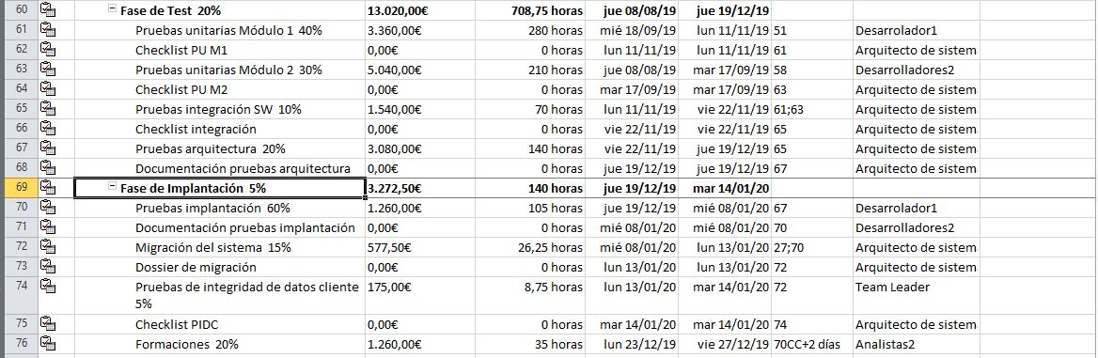

## 2.2 Diagrama de Gantt

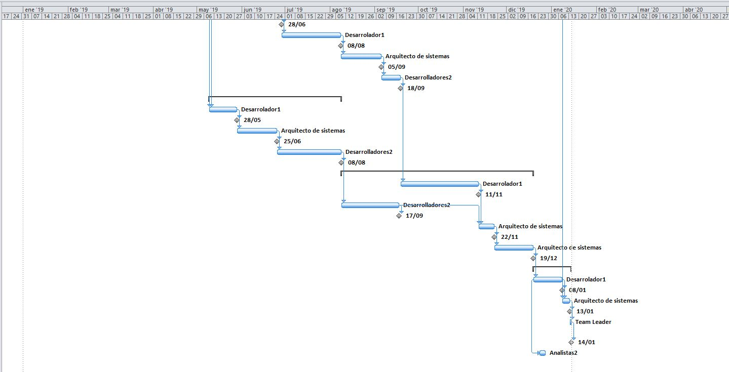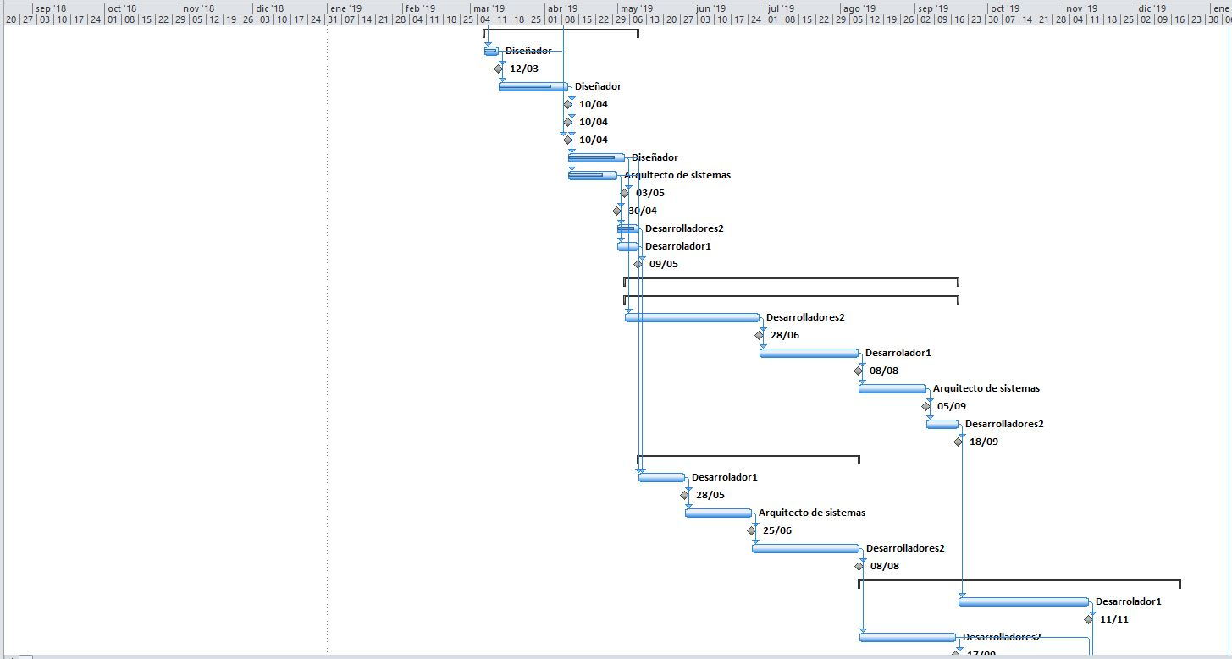

## 2.3 Camino crítico

# Asignación de recursos

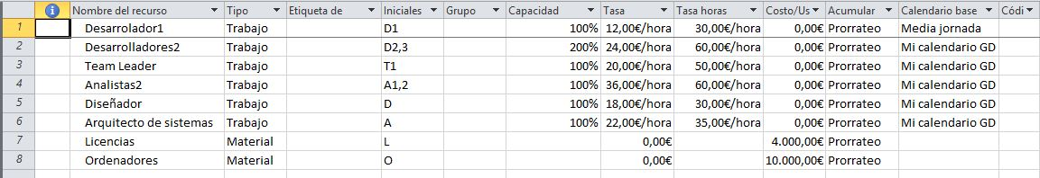Nuestra hoja de recursos es la siguiente:

Con respecto a la asignación de recursos, lo hemos hecho teniendo en cuenta siempre que el coste sea mínimo. Además, nos hemos asegurado de que no se producen sobreasignaciones en las tareas.

Como se muestra en el diagrama de Gantt del apartado anterior, hemos ido asignando las tareas según los recursos disponibles que teníamos en ese momento.

Algunas de las tareas se retrasado manualmente un día o dos (sobre todo en la fase de implementación) con el fin de que no solaparan unas con otras. Así hemos evitado muchas sobreasignaciones.

# Planificación de costes

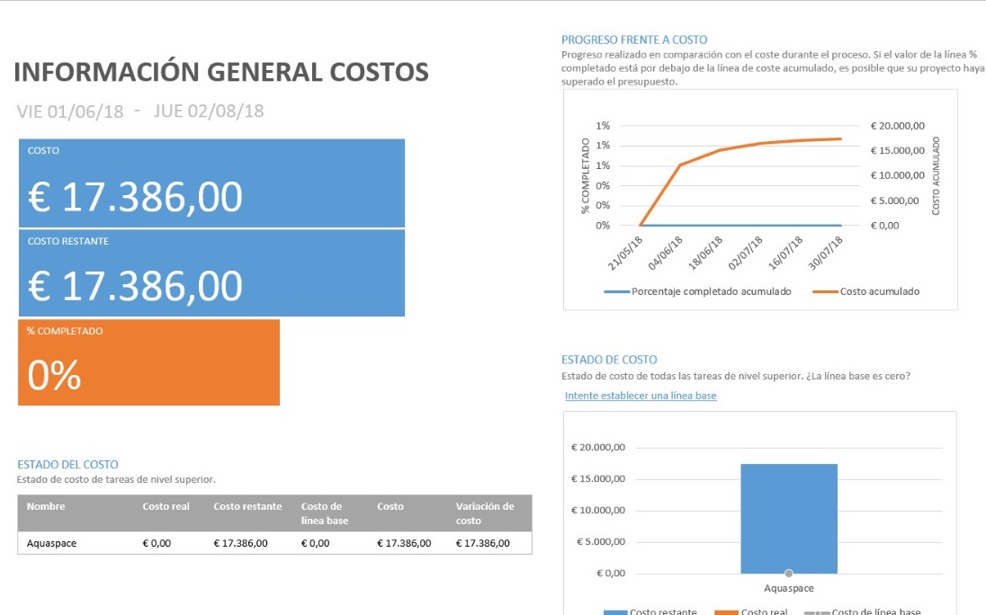

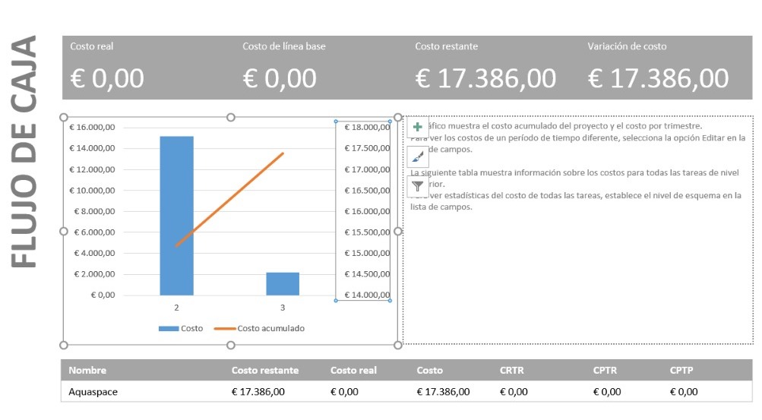

# Seguimiento del proyecto

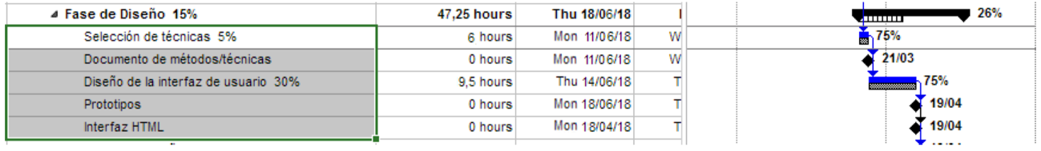Como se ha indicado en el boletín, en el proyecto pusimos la fase de análisis al 100% y las primeras 5 tareas de la fase de diseño al 75%, estas tareas representaban el 35% de la fase de diseño, así que siendo terminadas al 75% llevan la fase de diseño al 26%, como se puede ver en la figura aquí abajo:

Enseguida, modificamos el porcentaje de esfuerzo del recurso asignado a la tarea 45. La duración de la tarea disminuye de 49 horas y no de 98 como en el boletín porque hemos dividido la tarea en dos partes:

Finalmente mostramos algunos informes relativos al final de las fases de análisis y diseño confrontando coste real y coste planificado y un informe completo de todo el proyecto.

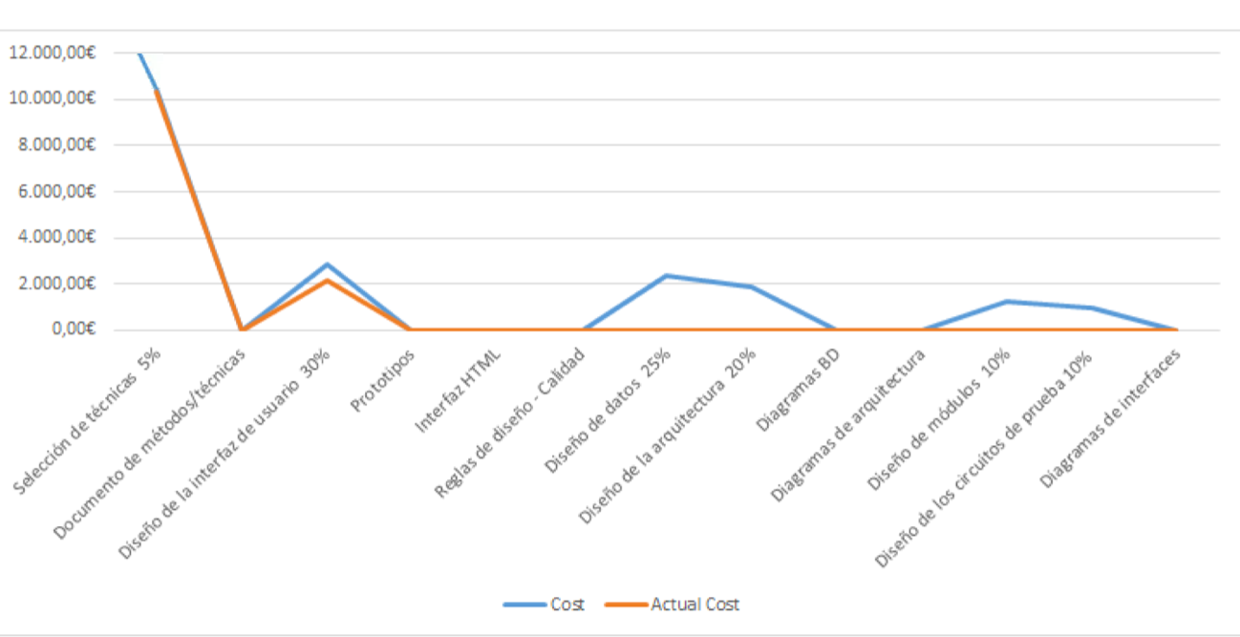

Aquí se puede apreciar cómo, estando sin completar la fase de diseño, no se ha gastado todo lo planificado.

# Planificación propia

A continuación, mostramos una tabla que refleja el tiempo empleado en cada tarea:

